ПАМЯТКА
«ПО УХОДУ ЗА НОВОРОЖДЁННЫМ»
Гигиеническое содержание.
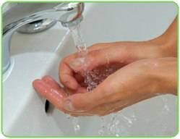
Главное в уходе за новорожденным ребенком – «Мойте руки! Мойте руки! Мойте руки!»
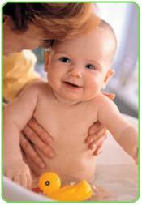
КУПАНИЕ
Со дня выписки из родильного дома купайте ежедневно в теплом помещении при температуре воды 37-37,5ºС с добавлением 5% р-ра марганцовокислого калия до розового цвета, продолжительность ванны 5-6 минут.
ПУПОЧНАЯ РАНКА
Пупочная ранка обрабатывается ежедневно 4-5 раз в сутки в следующей последовательности:
- 3-х % перекись водорода;
- спиртовой р-р бриллиантового зеленого (1-2 капли на пупочную ранку);
Не прикрывать подгузником пупочную ранку.
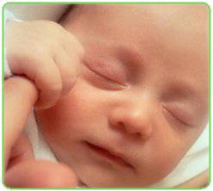
ГЛАЗКИ
Глаза обрабатывайте отдельными тампонами из стерильной ваты, смоченными кипяченой водой от наружного угла глаза к внутреннему одним движением.

НОСИК
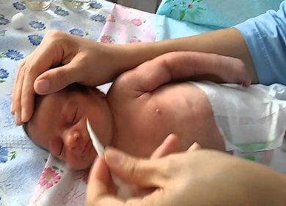
Носовые ходы чистить ватными жгутиками смоченными, кипяченой водой или жидким вазелиновым маслом.
ПЕЛЕНАНИЕ
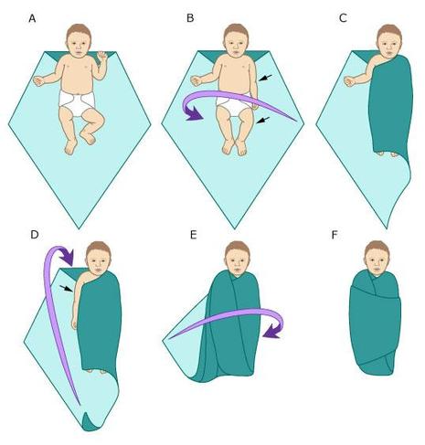

СКЛАДОЧКИ
Обработку проводить в следующей последовательности:
- за ушами
- шейные
- подмышечные
- локтевые
- лучезапястные
- ладонные
- подколенные
- голеностопные
- паховые
- ягодичные.
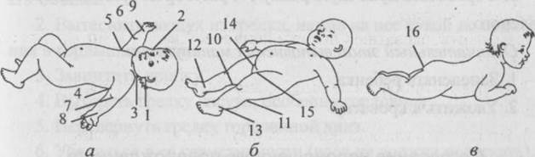

ПУСТЬ ВАШ МАЛЫШ ВЫРАСТЕТ ЗДОРОВЫМ!
ПАМЯТКА
«Группы здоровья
периода новорожденности»
В периоде новорожденности выделяют III основные группы здоровья:
1 группа (15–20 % всех новорожденных) — здоровые дети, которые родились от здоровых родителей, нормально протекавших беременности и родов, с оценкой при рождении по шкале Апгар 8–9 баллов и которые не болели в роддоме.
2 группа (70–80 % всех новорожденных) — практически здоровые дети, которые имеют факторы риска возникновения какого-либо заболевания.
По степени выраженности риска II группа здоровья подразделяется на 2 подгруппы: II A и II Б.
Группа 2A (минимальный риск развития патологических состояний) — практически здоровые новорожденные, не болевшие в роддоме, с малой степенью риска возникновения патологических процессов.
К ним относятся:
- дети, родившиеся от матерей с умеренно выраженными отклонениями в течении беременности и родов ;
- недоношенные I степени;
- дети от многоплодной беременности при удовлетворительном состоянии и средних показателях физического развития.
Группа 2Б (высокий риск развития патологических состояний и заболеваний) — практически здоровые младенцы, но имеющие в анамнезе несколько факторов риска, а также те дети, которые перенесли какие-либо заболевания в раннем неонатальном периоде, закончившиеся выздоровлением.
К ним относятся:
- новорожденные, родившиеся от матерей, страдающих тяжелыми заболеваниями или сочетанием нескольких неблагоприятных факторов риска;
- недоношенные II–IV степеней;
- переношенные новорожденные;
- дети с задержкой внутриутробного развития;
- новорожденные с признаками выраженной морфофункциональной незрелости;
- новорожденные, перенесшие ГБН, асфиксию в родах, родовую травму, болезни легких, инфекции или другую патологию.
3 группа — больные дети с хроническими заболеваниями, тяжелыми пороками развития.

Группа здоровья 4 – дети, имеющие значительные отклонения в состоянии здоровья постоянного или временного характера, но без выраженного нарушения самочувствия, со сниженными функциональными возможностями.
5 группа – дети, больные хроническими заболеваниями, со значительно сниженными функциональными возможностями организма.

